Свято до Дня української писемності
ТА МОВИ

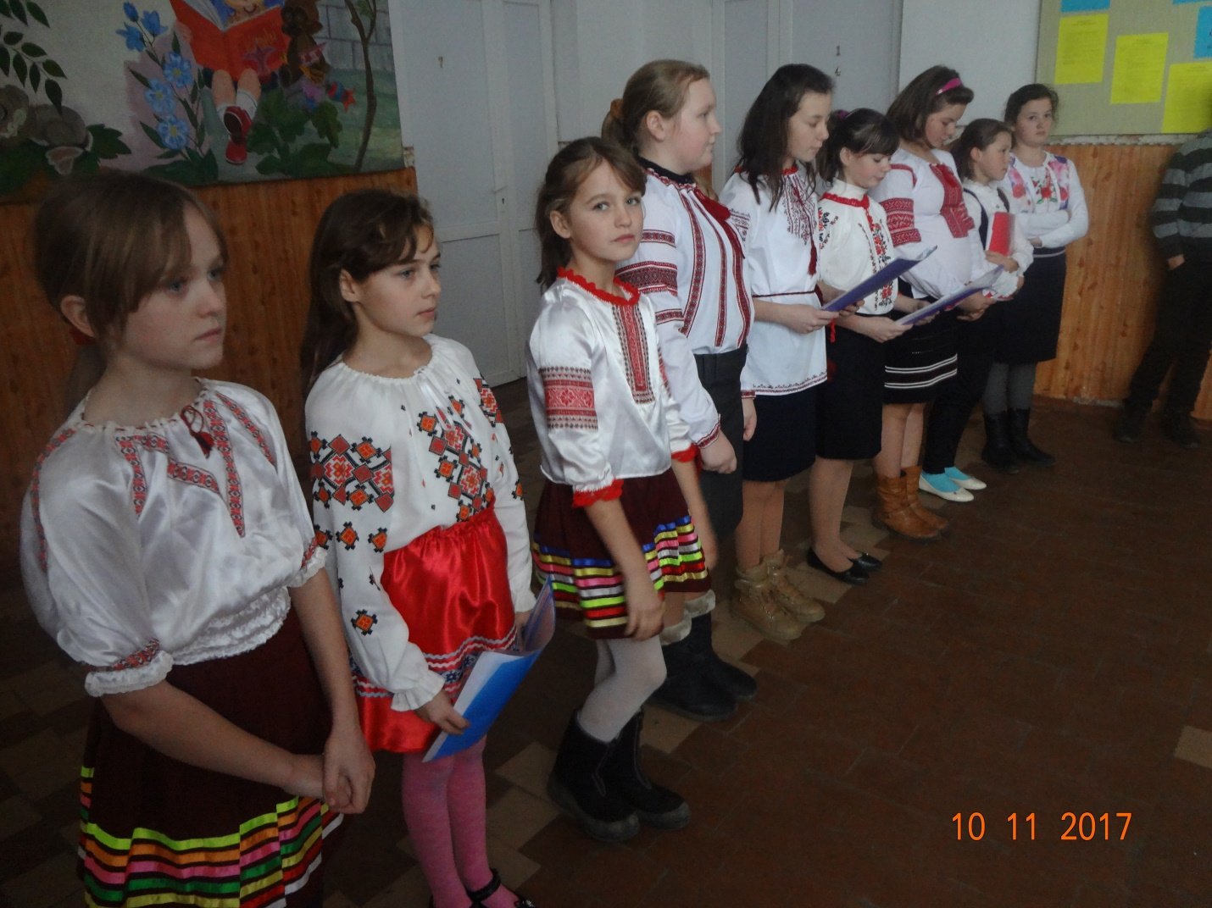

Світлеє свято зібрало всіх у залі, зібралися люди добрі на свято мови рідної. Щасливі ми, що народилися і живемо на такій чудовій мальовничій землі, на нашій славній Україні.

9 листопада – День української писемності та мови. Це одне з наймолодших державних свят.
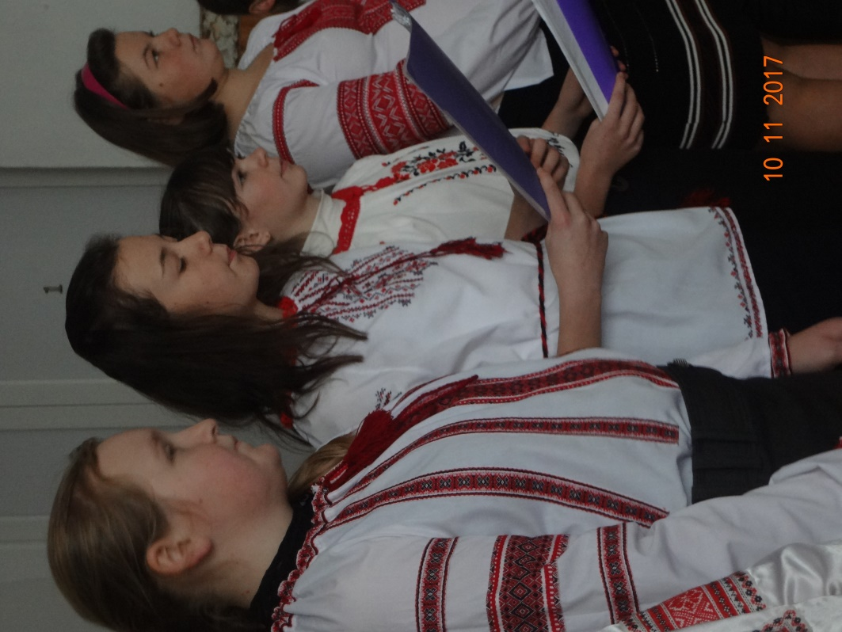
Майстерне виконання гуморески “Кухлик”, ученицею 6 класу Федорук Катериною.
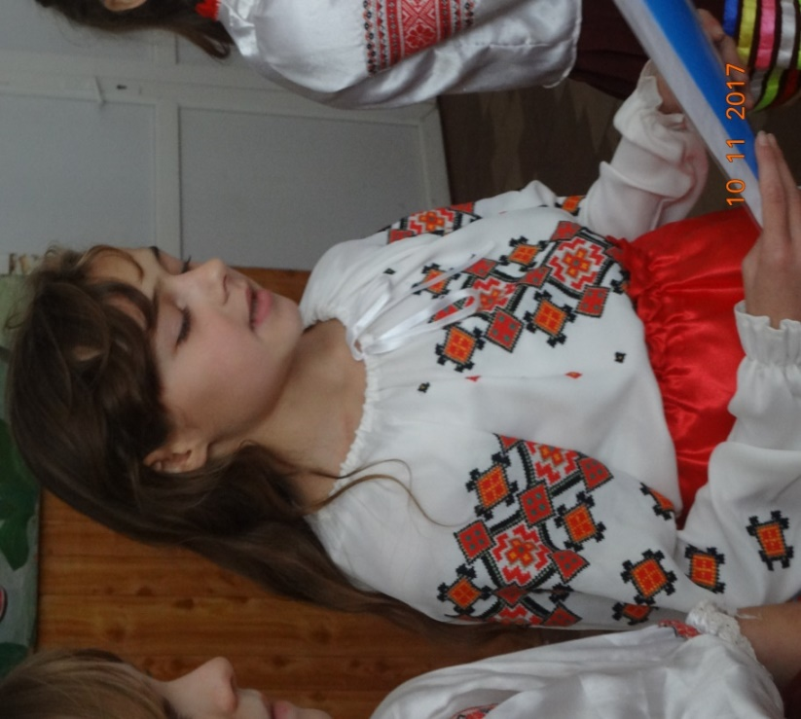
Свято до дня української писемності та мови підготували учні 6-7 класів під керівництвом вчителя української мови і літератури Приступи Ірини Леонтіївни.
